
3ème, séquence 1 : la musique peut-elle faire vendre ?

- 2ème ETRAIT : COLLABORONS !
Point d’images que du son ! Le tableau est à vous : collaborez pour apporter les informations suivantes
  - Quels sont les sons entendus dans un premier temps ?
  - Ensuite qu’avez-vous distingué ? reconnu ?
  - Quel slogan entendez-vous ?

  - Quelles sont les informations commerciales apportées ?

- CONFIRMONS A L’ECRIT NOTRE RESSENTI
  - Produit / Marque : ……………….
  - Cible clientèle visée :………………….
  - Quel message est-il induit par les images ?
    - Robotique : …………………………………………………………………………………
    - café : ……………………………………………………………………………………….
    - Présence humaine : ……………………………………………………………….…………
    - Couleurs des voitures : ………………………………………………………………………
  - Pourquoi avoir utilisé selon vous l’hymne national, la marseillaise ? car………………………………………………………………………………….………………..
et aussi parce que …………………………………………………………………………………..
  - Quel est le procédé musical utilisé ? Est-ce qu’il y a un lien entre l’image et la musique ?
……………………………………………………………………………………………
Il n’ y a pas de paroles alors que l’hymne national en possède.
Pourquoi selon vous ?……………………………………..…………………………………………
- VALIDATION DES COMPETENCES DU SOCLE : 
Prendre la parole pour donner son avis A NA
Cours de Mme Cazagou 2026
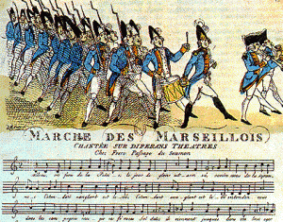
Argumenter une critique adossée à un analyse devant le groupe classe A NA
D. REPERES CULTURELS : La Marseillaise
A l’origine : En 1792, la France déclare la guerre à l’empereur d’Autriche.
C’est le compositeur Rouget De Lisle (1760- 1836) qui écrit une mélodie en 1792, à la demande du maire de Strasbourg pour donner de l’ardeur aux troupes qui partent affronter les alliés de l’Ancien régime.

Son titre est « Chant de guerre pour l’armée du Rhin » et il est diffusé à travers tout le territoire

Ce chant est adopté par les troupes marseillaises pour leur entrée à Paris. Les Parisiens le baptisent tout naturellement : « La Marseillaise »

Au 19è siècle , le compositeur BERLIOZ écrit une version pour orchestre.
La IIIème République la déclare hymne national en 1879


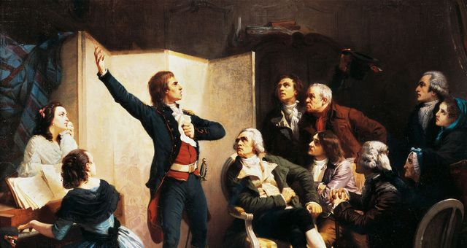
La fête nationale en France est célébrée le 14 juillet.
A Paris ou à la télé peut être as-tu vu le traditionnel défilé militaire sur les Champs-Élysées.

A Auch, et dans toutes les mairies de France on accroche le drapeau tricolore aux trois bandes.

Cet hymne est repris par tout un peuple
lors d’évènement important et représente
la France à travers le monde

